ФГБОУ ВО «Российский экономический университет им. Г.В. Плеханова»

Итоговый проект на тему:

«Интернет- магазин товаров»

Программа профессиональной переподготовки: Fullstack-разработка на языке Java

Филиппович Станислав Николаевич

Группа: FSJ-3-22

# Предметная область

Интернет-магазин (маркетплейс) платформа электронной торговли, которая выступает посредником между покупателями и продавцами и представляет информацию о продукте третьих лиц.

В интернет-магазине представлены товары разных продавцов и разных категорий.

# ER-модель

В модели существуют такие таблицы:

product - хранит информацию о всех товарах.

orders – данные о заказах и его статусе.

product_cart – данные товаров в корзине пользователя.

person – хранит информацию о всех пользователях и ролях.

image – хранит данные фотографий товаров.

category – данные о категориях товара

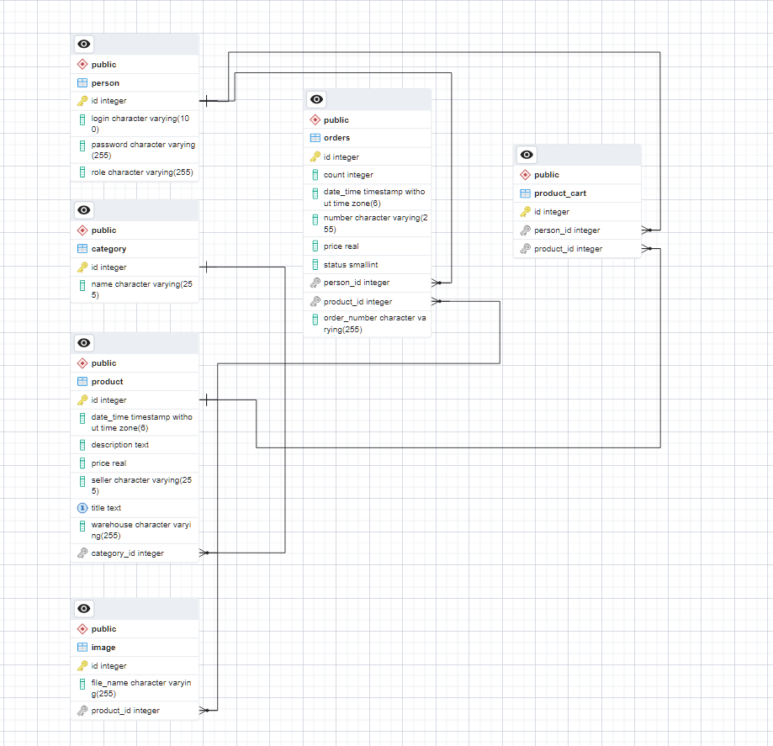

# Инструментальные средства

В процессе разработки проекта были использованы:

Для Frontend: HTML, CSS, JS, Bootstrap 5.2.

Для Backend: SQL pgAdmin4, Java framework Spring(Boot, Security Validation, JPA, Thymeleaf, Maven, Hibernate, IntelliJ **IDEA** — интегрированная среда разработки программного обеспечения для многих языков программирования)

# Результат

# Ниже приведенны скриншоты разработанного проекта

# 

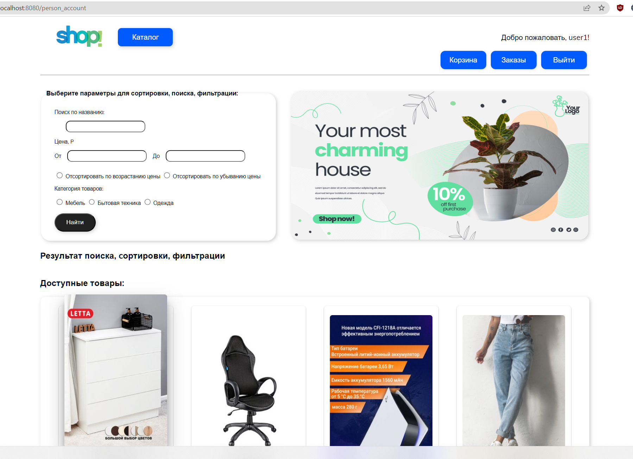

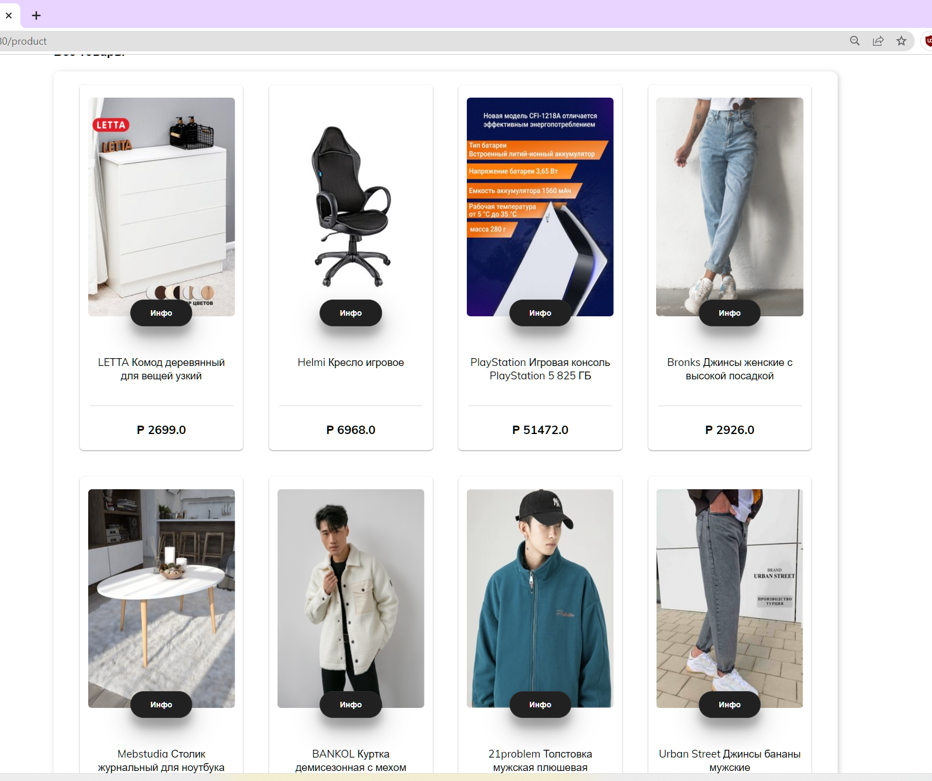

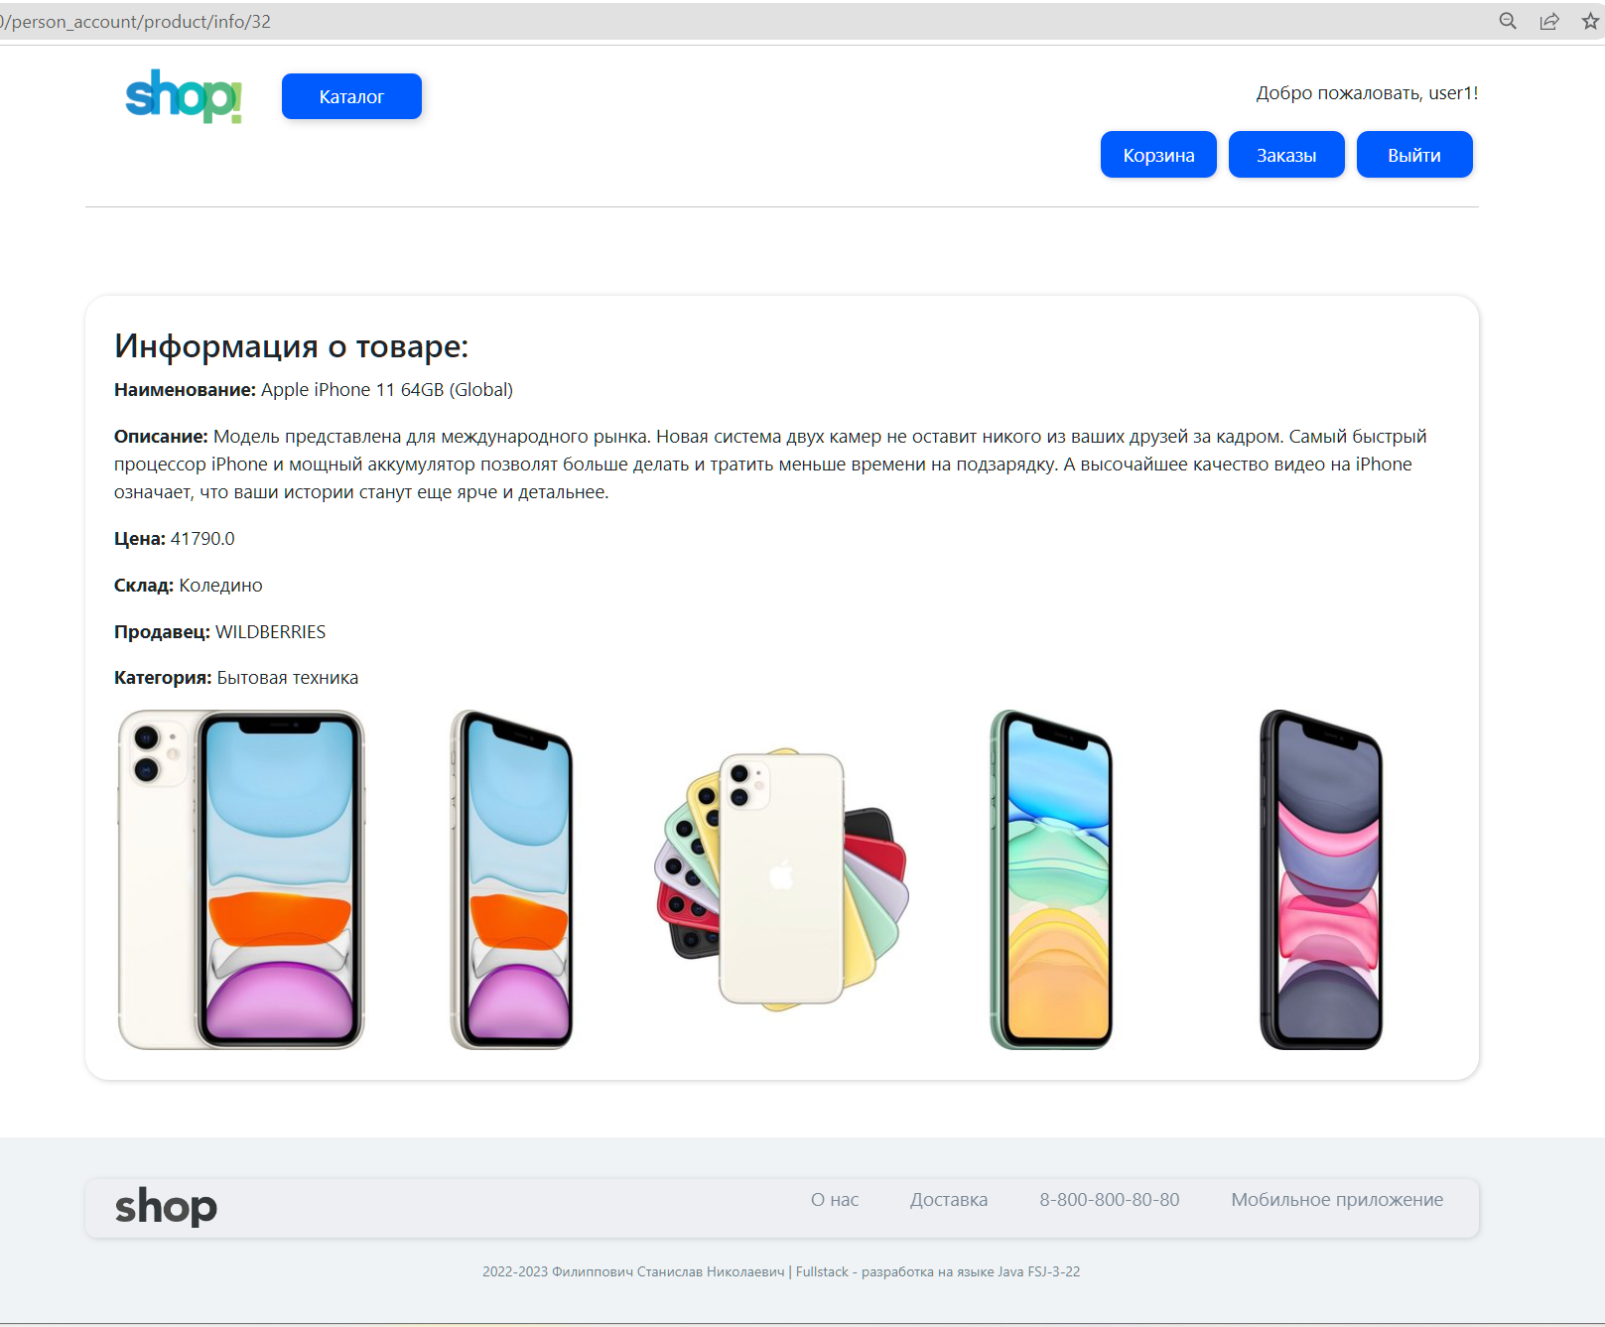

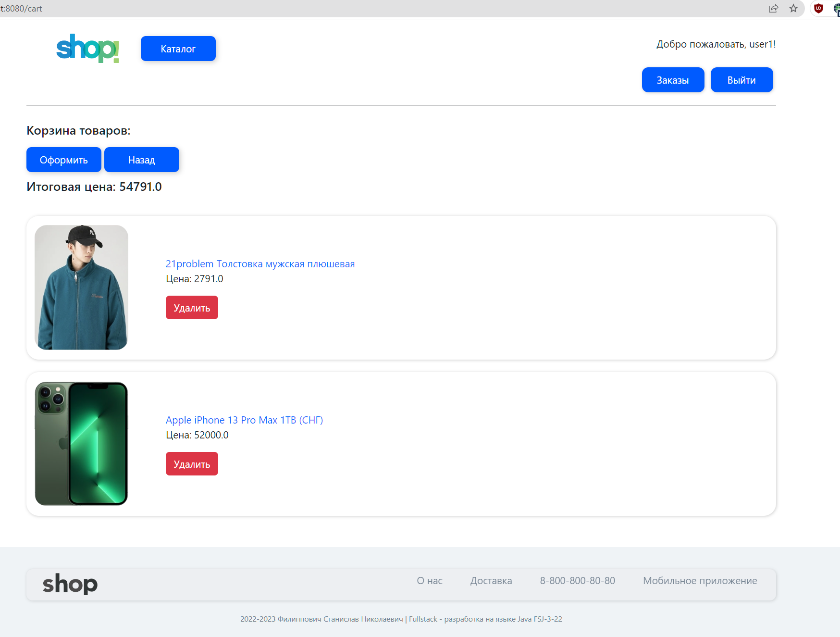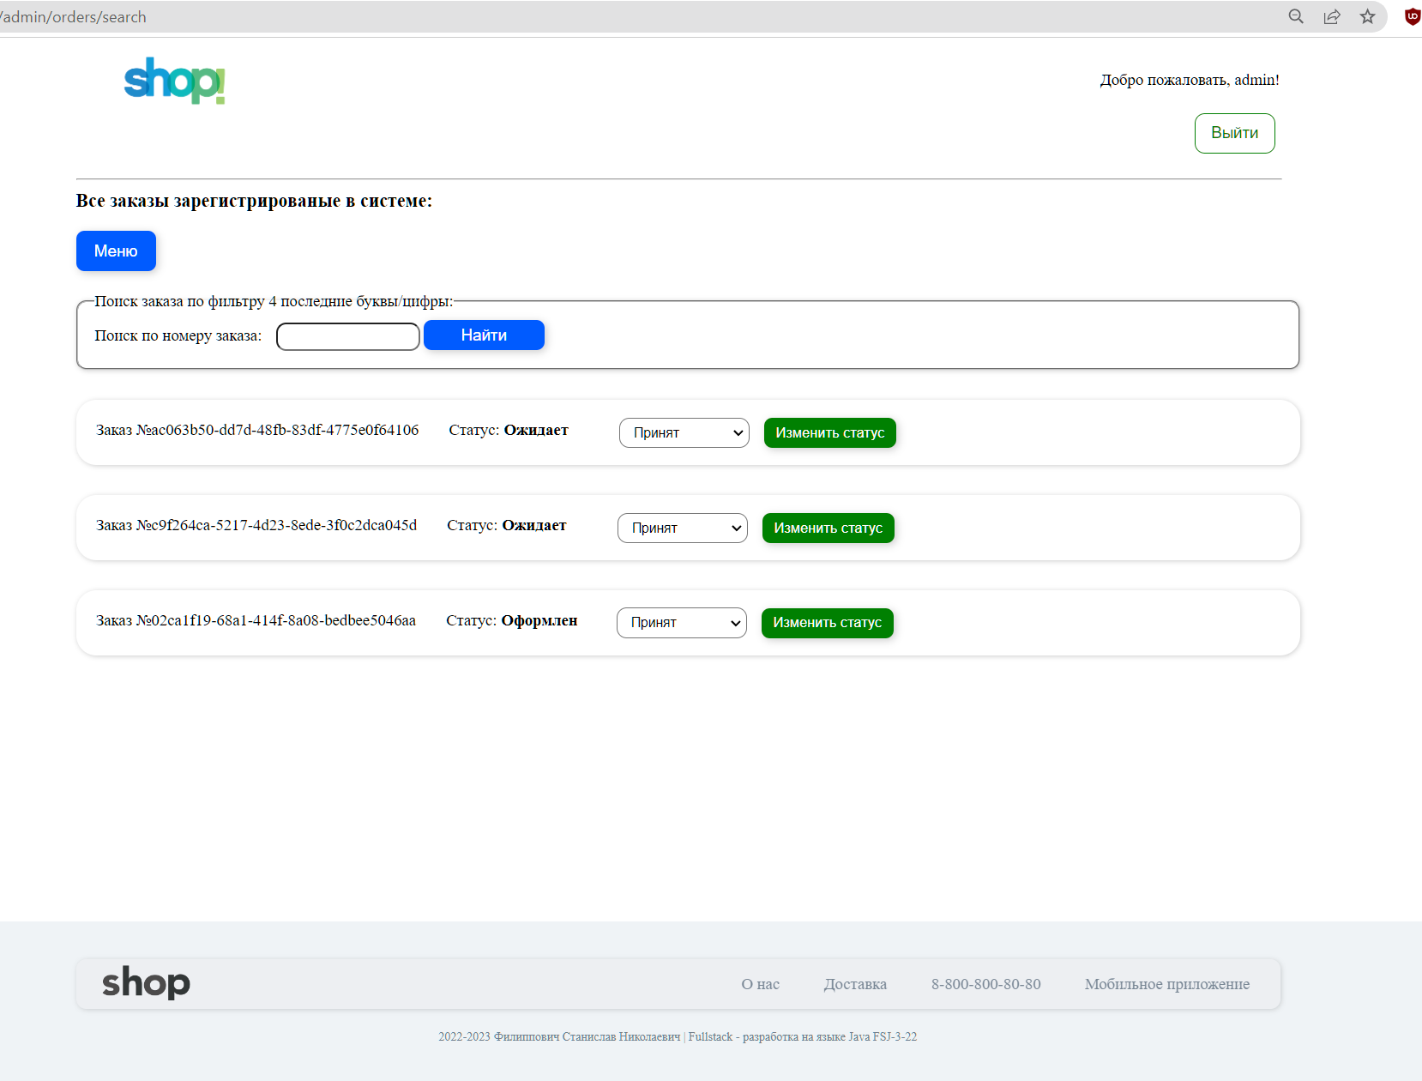

# Заключение

Разработка интернет-магазина (маркетплейса) с использованием Spring - это проект, который требует множества технологий и умений в области программирования, веб-разработки, баз данных и управления проектами.

В ходе разработки магазина был использован фреймворк Spring для создания масштабируемой и модульной системы. Так же был использован Spring MVC и Spring Security для создания безопасной и эффективной системы управления пользователями и их заказами.

Был разработан интуитивно понятный пользовательский интерфейс, который позволяет клиентам быстро находить необходимые товары и производить заказы в удобном формате.